**Informe de responsabilidades**

La subida de este documento firmado al repositorio es obligatoria para acceder a la sustentación y debe hacerse a más tardar el día anterior a la misma. Es obligatorio solo para entregas en pareja.

| **Nombre del componente desarrollado (clase , métodos o funciones)(Módulos/archivos)** | **Descripción breve de dicho componente** | **Porcentaje de complejidad respecto al desarrollo global** | **Desarrollador principal (nombre de sólo una persona)** |
| --- | --- | --- | --- |
| usoimg.cpp | Tomar datos de la imagen y de los txt, exportar imagen | – | Augusto Salazar  Aníbal Guerra |
| Operaciones_bits.cpp | Todas las transformaciones posibles (3 funciones una para cada transformación) y dos funciones auxiliares de máscara una que crea una máscara dado un valor específico n y tiene n cantidad de 1 y el resto cero ya sea derecha o izquierda, la otra crea 2^n cantidad de máscara y en cada iteración prueba cada una. | 55% | Santiago Londoño Giraldo |
| funciones.cpp | Implementación de las operaciones a nivel de bits y recopilación de información de los txt para identificar qué transformación es necesaria para volver a la imagen original | 40% | Julian Andres Sanchez Ballesteros |
| main.cpp | Lectura de imágenes para crear arreglos con sus datos e implementación de funciones.cpp para encontrar la transformación anterior | 5% | Julian Andres Sanchez Ballesteros |
|  |  |  |  |
|  |  |  |  |

**Tabla resumen**

| **Nombre del integrante**  **(Una fila por integrante del equipo)** | **Nombre de todos los componentes desarrollados** | **Porcentaje total desarrollado**  **(la suma de los ítems es 100)** |
| --- | --- | --- |
| Santiago Londoño Giraldo |  | 55% |
| Julian Andres Sanchez Ballesteros | funciones.cpp  main.cpp | 45% |
|  | Total | 100% |

Nombre y firma autógrafa del integrante 1:Santiago Londoño Giraldo



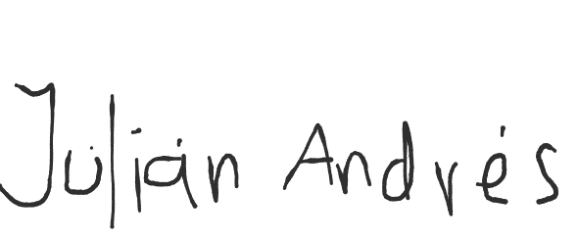

Nombre y firma autógrafa del integrante 2:Julián Andrés Sánchez Ballesteros

**Nota:** La repartición de responsabilidades especificada en este formato no exime a ninguno de los miembros del equipo de la responsabilidad de conocer y explicar el análisis y diseño de las estrategias que fundamentan toda la solución entregada.